**ABSTRAK**

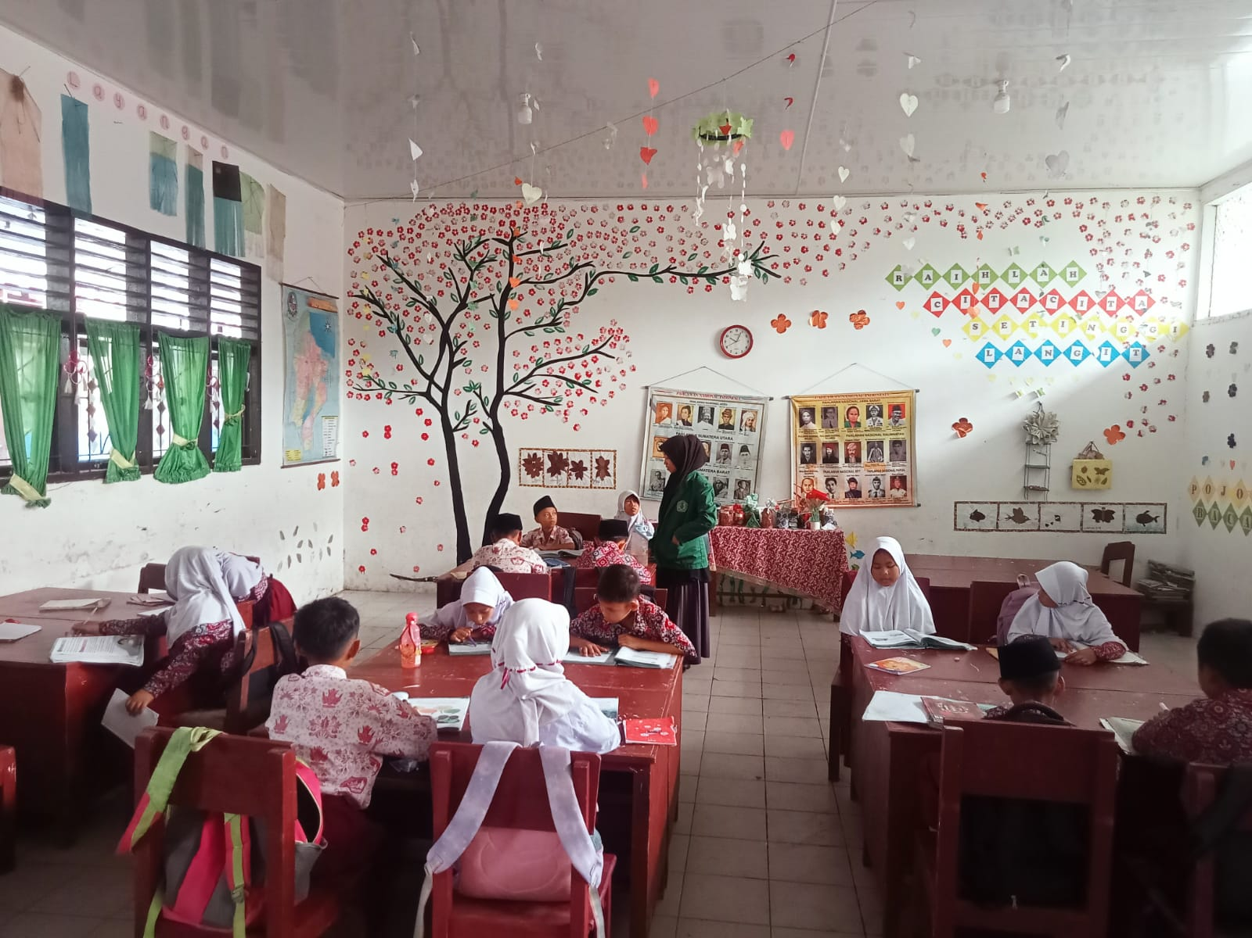**PENERAPAN MODEL *COOPERATIF LEARNING* UNTUK MENINGKATKAN HASIL BELAJAR SISWA PADA TEMA DAERAH TEMPAT TINGGALKU DI KELAS IV SDN 105322**

**DESA MESJID**

**LAILI FADHILLAH**

**NPM 181434060**

Tujuan dari penelitian ini adala Untuk penerapan model Cooperatif Learning dalam meningkatkan Hasil Belajar siswa pada Tema Daerah Tempat Tinggalku dan untuk meningkatkan Hasil Belajar Siswa Dikelas IV SDN 105322 Desa Mesjid Batang Kuis dengan menggunakan *Model Cooperatif Learning* Penelitian ini menggunakan metode penelitian tindakan kelas (*Classroom Action Research*). Kegiatan perbaikan pembelajaran sebanyak dua siklus pada tema daerah tempat tinggalku melalui model *Cooperative Learning* di kelas IV SDN 105322 Desa Mesjid Kecamatan Batang Kuis semester I tahun pelajaran 2023/2024 berhasil dilaksanakan dengan baik dan hasilnya sangat memuaskan. Peningkatan hasil belajar siswa dalam mengikuti pembelajaran pada setiap siklusnya benar-benar membuat peneliti dan guru belajar banyak.Demi meningkatnya hasil belajar, guru meluangkan banyak waktu untuk bersabar memilih dan mempelajari model yang tepat sesuai dengan materi yang diajarkan. Hasil penelitian ini adalah Penerapan model *Cooperative Learning* pada mata pelajaran daerah tempat tinggalku di SDN 105322 Desa Mesjid Kecamatan Batang Kuis dapat menumbuhkan motivasi belajar siwa sehingga hasil belajar siswa mengalami peningkatan. Hasil belajar berupa nilai rata-rata kelas pada kondisi awal pada pra siklus hanya sebesar 55% , kemudian meningkat pada Siklus I menjadi 75% dan meningkat lagi pada siklus II menjadi 95 % atau meningkat menjadi 20%. Persentase ketuntasan belajar pada tiap-tiap siklus sangat memuaskan. Model pembelajaran *Cooperative Learning*juga dapat diterapkan pada tema yang lain.

**Kata Kunci :** *Cooperatif Learning, Penelitian Tindakan Kelas, Hasil Belajar*

